Министерство образования Республики Беларусь

Учреждение образования

«Белорусский государственный университет

информатики и радиоэлектроники»

Факультет компьютерных систем и сетей

Кафедра информатики

Дисциплина: Конструирование программ

Отчёт по лабораторной работе №5

СОЗДАНИЕ ПРОСТОЙ ПРОГРАММЫ

НА ЯЗЫКЕ АССЕМБЛЕРА

Студент Кончик Д.С.

Принимающий Романюк М.В.

Минск 2022

**ЦЕЛЬ РАБОТЫ**

1. Ознакомиться с программным обеспечением, предназначенным для сборки, отладки и запуска программ на языке ассемблера;
2. ознакомиться с основными особенностями архитектуры процессора и общей структурой программы.

ЗАДАНИЕ

Вариант 4. Написать программу для вывода на экран строки символов, который будет сопровождаться звуковым сигналом.

Листинг 1 ­– Код программы (исполняемый модуль .com)

; hello_com.asm

.model tiny ; Модель памяти (код, данные и стек в 1 сегменте)

.code ; Сегмент кода

org 100h ; Начальное значение IP

start:

mov ah,9 ; Номер функции DOS - в AH

mov dx,offset message ; Адрес строки — в DX

int 21h ; Вызов системной функции DOS

ret ; Завершение COM-программы (передать управление

; обратно в DOS)

message db "Hello World!",07h,'$' ; Строка для вывода, 07h — звуковой сигнал

end start ; Конец программы

Листинг 2 ­– Код программы (исполняемый модуль .exe)

; hello_exe.asm

.model small ; Модель памяти (код в 1 сегменте,

; данные и стек в DGROUP)

.stack 100h ; Сегмент стека (256 байт)

.code ; Сегмент кода

start:

mov ax,@data ; @data - идентификатор сегмента данных

mov ds,ax ; Адрес сегмента данных — в DS

mov dx,offset message ; Адрес строки — в DX

mov ah,9 ; Номер функции DOS — в AH

int 21h ; Функция DOS "Вывод строки"

mov ax,4C00h ; 4C (выход из программы) в AH,

; 00 (успешное завершение) в AL

int 21h ; Функция DOS "Завершить программу"

.data ; Сегмент данных

message db "Hello World!",07h,'$' ; Строка для вывода,

; 07h — звуковой сигнал

end start ; Конец программы

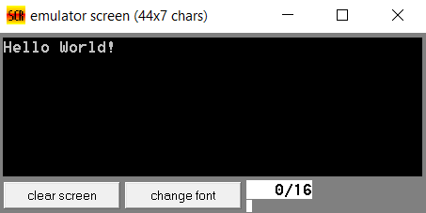РЕЗУЛЬТАТ

Рисунок 1 – Результат работы программы

ВЫВОД

Таким образом, были созданы ассемблерные программы для двух вариантов исполняемых модулей (com и exe), выводящие на экран строку символов с сопровождением звукового сигнала.